会津磐梯山エリアのインバウンド（訪日外国人旅行）についてみんなで学ぶ！！
インバウンド時代の地域観光を考える講演会

日本中の観光地は、海外からの旅行客であふれています。インバウンド（訪日外国人旅行）で湧き上がっています。そのことは、日本政府観光局（ＪＮＴＯ）の発表する統計などではっきりしています。
しかし、福島県は、風評被害や取り組みの不十分さために、出遅れています。会津磐梯山エリアのインバウンドを挽回するために、地域密着型の旅行会社の役割を学ぶ講演会を開催します。
会津磐梯山エリアが力を合わせ、地域が一丸となって「インバウンド時代の旅行会社」を目指すことが目的です。一緒に、学びましょう！！

講演会の概要
■日時 ２０１９年１１月２６日（火）１４時～１６時
■会場 猪苗代町役場正庁Ａ
〒９６９－３１２３ 福島県耶麻郡猪苗代町字城南１００
■主催 スキーリゾートふくしま創造会議（会津磐梯山エリアインバウンド研究会）、猪苗代町、磐梯町、北塩原村
■後援 磐梯山ジオパーク協議会、東北索道協会福島地区部会、ＮＰＯ法人猪苗代研究所（いなラボ）、ＮＰＯ法人裏磐梯エコツーリズム協会、株式会社郡中トラベル、福島民報社、福島民友新聞社（後援依頼予定を含む。）
■内容
【テーマ】
インバウンド時代の地域密着型観光と旅行会社の役割について
【講 師】
株式会社ｆ‘ｓぽけっと 代表取締役 齋藤久美子 氏
■対象 どなたでも受講できます。定員３０名程度（先着順）
■参加費 無料

申込み方法・締切
裏面の「参加申込書」に必要事項を記入の上、１１月２０日（水）１２時までにファックスにてお申込みください。
講師のプロフィール
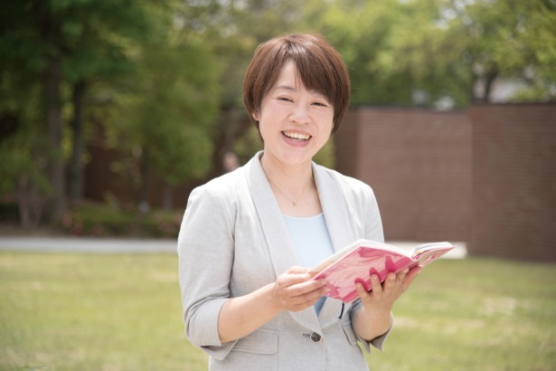
１９７０年、東京都江戸川区生まれ。２０１５年２月に福島市へ居を移す。
２０１７年４月、福島市内で旅行会社旅行会社「株式会社ｆ‘ｓぽけっと」を起業し、代表取締役社長に就任。「ポケットの中に沢山のＦが入っています。ドラえもんのポケットのように色々なものが出てくる、楽しい会社を目指します。」https://fspocket.co.jp

インバウンド時代の地域観光を考える講演会
参加申込書
▼
Ｆａｘ番号：０２４（９５３）６０９３

◆資料の準備の関係で、１１月２０日（水）１２時までにお申し込みください。
団体名／
事業所名
住 所 | 〒
電 話
参加者名

【問合せ先】
スキーリゾートふくしま創造会議 事務局
〒９６３－８８３５ 郡山市小原田２－１９－１９
ＮＰＯ法人うつくしまＮＰＯネットワーク内
電話：０２４－９５３－６０９２
メール：uketsuke@utsukushima-npo.jp

